Les paradigmes de programmation
Table des matières
Définition 2
Les différents paradigmes : 2
La programmation impérative : 3
La programmation procédurale : 3
La programmation orientée objet : 3
Le traitement en parallèle 5
La programmation déclarative : 5
La programmation descriptive : 5
La programmation fonctionnelle 5
La programmation logique 6
Les différents paradigmes et quelques langages associés 6
Conclusion 7
Sources : 8

Définition
Que sont les paradigmes de programmation ?
Les paradigmes en programmation désignent les principes fondamentaux du développement de logiciels. Il s’agit de différentes manières d’approcher un problème par la programmation.
Ces différents paradigmes sont apparus progressivement au fur et à mesure que l’informatique a évolué et ont une grande importance, parce qu’ils définissent les langages de programmation en la manière dont ils fonctionnent.
Les langages de programmation fonctionnent en suivant un ou plusieurs paradigmes de programmation différents. En pratique, cela veut dire que, selon le paradigme qu’il suit, il se peut qu’un langage soit plus adapté pour réaliser certains programmes que d’autres.
Par exemple, il serait plus compliqué d’utiliser un langage dit « fonctionnel » pour créer un jeu, alors que les langages « orientés objet » s’y prêtent mieux.

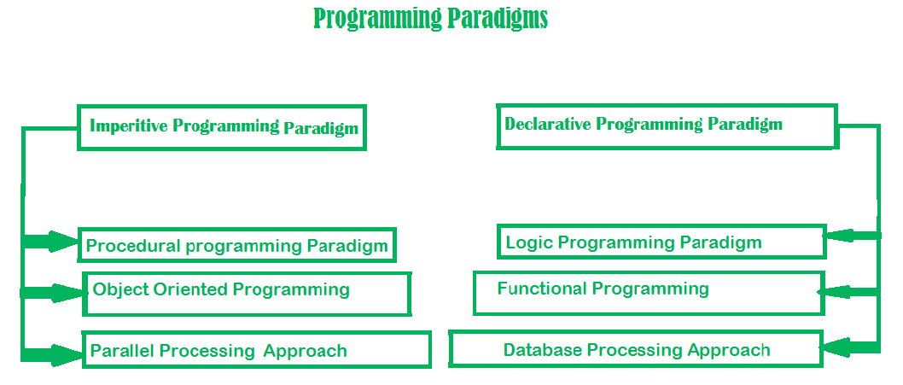
Source : freecodecamp.com

Les différents paradigmes :
Il existe de nombreux paradigmes différents, mais on peut dégager 2 grandes familles différentes, divisées elles-mêmes en sous-catégories. Il en existe une grande quantité, donc je n’en aborderai que quelques uns dans cette présentation.

La programmation impérative :
En programmation impérative, le code consiste en une série de déclarations (statements) dont le résultat est stocké après leur exécution.
On fournit une liste d’instructions à l’ordinateur pour lui dire quelles sont les choses à faire, étape par étape.
En programmation impérative, l’ordre de ces étapes est crucial: une étape en particulier pourraît entraîner des conséquences différentes en fonction de la valeur de la variable lorsqu’on exécute cette étape.

La programmation procédurale :
Vise à décomposer un programme en routines et sous routines qui contiennent une série d'étapes: Pascal, C, C++, ...L'ordre dans lequel ces fonctions sont appelées n'est pas important
La programmation procédurale consiste en l’écriture de « procédures ». C’est à dire qu’on précise au programme quelles sont les étapes qu’il doit exécuter dans l’ordre.

La programmation orientée objet :
Dans ce paradigme, tous les éléments(objets) qui nous « entourent » sont représentés par des classes.
Les objets sont ce qu’on appelle des « instances » de ces classes, et il possèdent tous des états et des comportements (state et behavior en anglais). L’état d’un objet est composé de champs (fields) et d’attibuts, tandis que le comportement de l’objet, une manipulation de ‘état de l’objet, est composé de méthodes.
Exemple :
classe : animal
objet de la classe animal: chat
En bref :
OBJET :
1) États (states) : champs (fields) et attributs (attributes)
2) Comportements (behaviors) : méthodes (methods)
Les objets interagissent entre eux en se passant des messages.
Avant d’aborder l’exemple, il faut expliquer rapidement un concept que nous n’avons pas encore vu, vu qu’il n’es pas utilisé en JS :
Le concept de « privé » et « public ».
Pour faire simple, une variable publique est une variable accessible et modifiable dans toutes les classes alors qu’au contraire, la valeur d’une variable privée ne sera pas modifiable directement en dehors de sa classe.
Exemple :
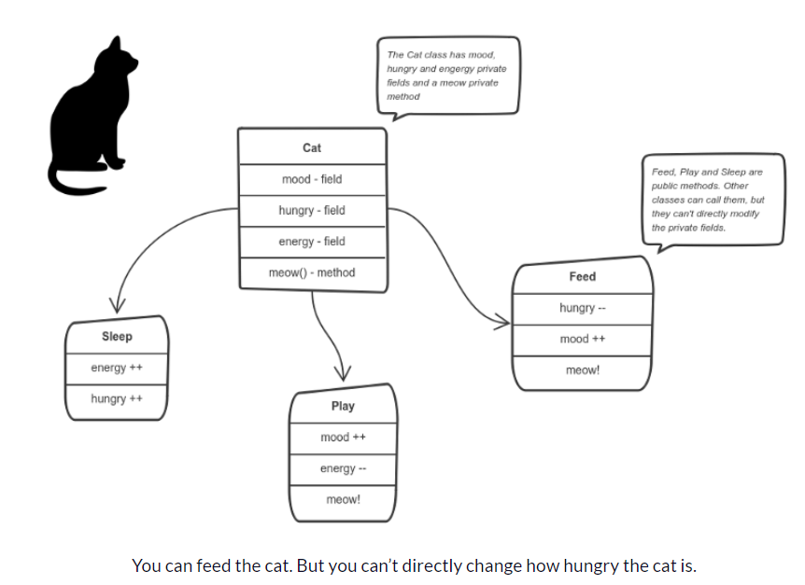
Dans le cas de l’objet chat, on voit qu’il possède plusieurs états privés : son humeur, son appétit, son énergie, et une méthode privée : miauler().

Le chat possède également des méthodes publiques, comme ici, la méthode jouer(), qui peut être appelée par d’autres classes.
Ex : Imaginons qu’un objet de la classe humain, le maître du chat, peut interagir avec l’objet « chat » grâce à ses méthodes publiques.
La méthode publique jouer(), aura une influence sur les états privés du chat (meilleure humeur, moins d’énergie) sans pour autant directement modifier leur valeur. C.à.d : le chat est de meilleure humeur, mais on ne peut pas déterminer à quel point. (chaque chat appréciera plus ou moins quelque chose).

Le traitement en parallèle
Cette approche consiste en la creation d’un programme pour qu’il puisse diviser le traitement des instruction entre de multiples processeurs (dans le cas de superordinateurs) ou entre les différents coeurs d’un processeur (c’est le cas des processeurs modernes. Pour faire très simple, un processeur est divisé en plus petites unités qui peuvent travailler en même temps à des tâches différentes).
On adopte souvent cette approche pour des raisons de performance. Par exemple, pour la résolution de problèmes/calculs qui mettraient très longtemps à réaliser sur un processeur à un seul coeur.

La programmation déclarative :
La programmation déclarative est un paradigme dans lequel le programmeur dit ce qui doit être fait au programme, sans préciser la manière dont cela doit être implémenté. En d’autres mots : cette approche se concentre sur ce qui doit être fait plutôt que la manière dont cela doit être fait.

La programmation descriptive :
Permet de décrire des structures de données (HTML, XML, LaTeX,…)

La programmation fonctionnelle
« Vision plus mathématique. Un programme est une suite de transformation de données réalisées par des fonctions ». ( Python, Lisp, Eiffel, ...)
On ne manipule que des fonctions pour produire une grosse fonction (le programme) auquel on passe les paramètres pour obtenir le résultat.
La programmation fonctionnelle est un paradigme avec un fonctionnement plus mathématique. Son principe le plus important est qu’il exécute une série de fonctions mathématiques.
Un programme réalisé selon le paradigme de la programmation fonctionnelle est composé de fonctions courtes. Tout le code se trouve dans des fonctions et les variables ne sont accessibles qu’au sein de la fonction à laquelle elles appartiennent.
Dans ce paradigme de programmation, les fonctions ne modifient aucunes valeurs hors de la portée (scope) de la fonction et les fonctions en elles-mêmes ne sont pas influencées par des valeurs qui sont hors de leur portée.
Ce paradigme a gagné beaucoup d’attention ces dernières années grâce à l’utilisation croissante de JavaScript.

La programmation logique
« Permet d’écrire un programme expert capable de déductions sur la base de règles logiques ».(Prolog, Python, …)
La programmation logique ne se base pas sur des instructions mais plutôt sur des faits (facts) et des règles (clauses). L’ordinateur utilise ce qu’il sait pour faire des déductions.
Exemple:
Faits:
- Socrate est un homme
- Tous les hommes sont mortels
Déduction:
- Socrate est mortel (on n’a pas dit à l’ordinateur que Socrate est mortel, mais il l’a déduit grâce à ce qu’on lui a dit, c’est le même principe que celui utilisé pour l’IA).

Les différents paradigmes et quelques langages associés

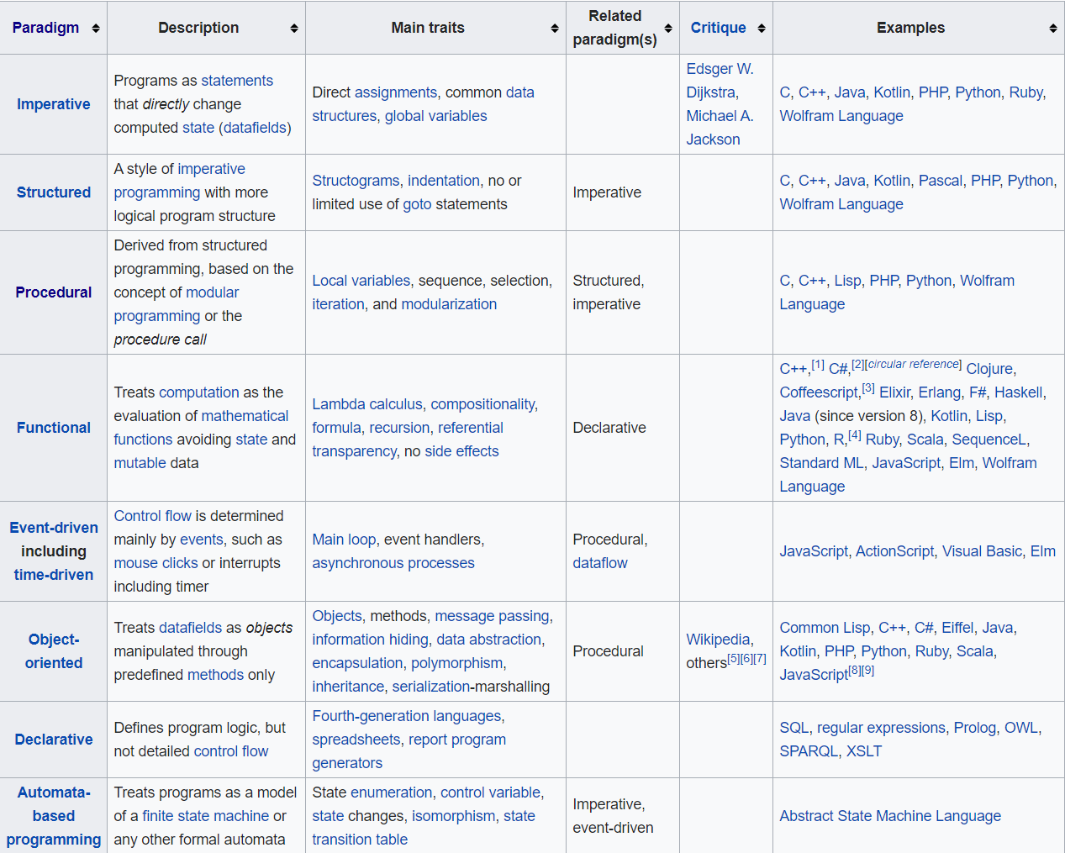
Source : https://en.wikipedia.org/wiki/Comparison_of_programming_paradigms

Conclusion
Les multiples paradigmes de programmation sont regroupés (en majorité) dans deux grandes familles : les langages impératifs et les langages déclaratifs.
Les différences principales ces deux grandes familles, c’est que la programmation « impérative » précise comment une chose doit être faite et la programmation « déclarative » dit seulement ce qu’il faut faire.
Si vous désirez savoir dans quels cas utiliser quel paradigme, l’atricle de freecodecamp (https://www.freecodecamp.org/news/what-exactly-is-a-programming-paradigm/) peut vous donner un bon aperçu de la question. (Je ne les ai pas présentés dans cette watch car cela prendrait trop de temps)

Sources :
https://www.freecodecamp.org/news/what-exactly-is-a-programming-paradigm
https://hackr.io/blog/programming-paradigms
https://academind.com/learn/javascript/functional-vs-oop-vs-procedural/
https://en.wikipedia.org/wiki/Comparison_of_programming_paradigms/
https://www.ionos.fr/digitalguide/sites-internet/developpement-web/paradigmes-de-programmation
https://towardsdatascience.com/what-is-a-programming-paradigm-1259362673c2
https://studylibfr.com/doc/8304610/paradigme-de-programmation

Imperative programming paradygm - https://www.freecodecamp.org/news/what-exactly-is-a-programming-paradigm/
https://academind.com/learn/javascript/functional-vs-oop-vs-procedural/
https://hackr.io/blog/programming-paradigms
Exemple tiré de: https://www.freecodecamp.org/news/object-oriented-programming-concepts-21bb035f7260/
Voir: https://fr.wikipedia.org/wiki/Superordinateur
Plus d’infos: https://lecrabeinfo.net/le-role-des-processeurs-et-de-leurs-coeurs.html
Plus d’explications: https://fr.wikipedia.org/wiki/Parall%C3%A9lisme_(informatique)
Declarative programming paradigm - https://www.freecodecamp.org/news/what-exactly-is-a-programming-paradigm/

